Naziv aktivnosti: „ Vesela abeceda“

Za izradu potrebno:
- Ljepilo, škare, kolaž papir
- Bijeli papir, flomasteri ili drvene bojice

Postupak izrade:
- Kolaž papir izrezati po dužini na trake široke oko 6 cm.
- Bijeli papir izrezati u obliku kvadra, širine 4 cm.
- Na prvi papir flomasterom napisati slovo, npr. A
- S djetetom prokomentirati koje je to slovo, potaknuti ga da prstićem ili olovkom pokuša slovo samo napisati, a zatim se igrati igru u kojoj dijete dolazi do spoznaje koje tri riječi koje zna počinju glasom A. Kroz igru vježbati s djetetom glasovnu analizu i sintezu riječi, rastavljajući riječ na glasove (ukoliko dijete pokazuje interes).
- Odabrane riječi nacrtati svaku posebno na svoj papirić.
- Sva četiri papirića zalijepiti na podlogu od kolaža.
- U dječjoj sobi ili nekom drugom prostoru, pričvrstiti na zid u razini dječjih očiju, kako bi dijete moglo promatrati i prisjećati se.
- Na ovakav način možete svaki tjedan obraditi tri slova abecede, te u igri i veselju izraditi cijelu abecedu!

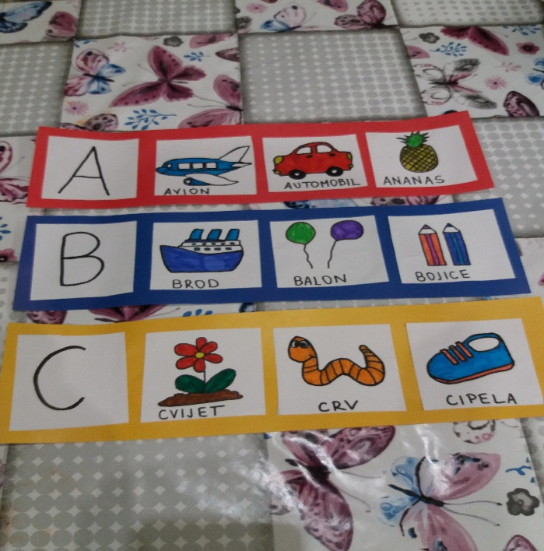
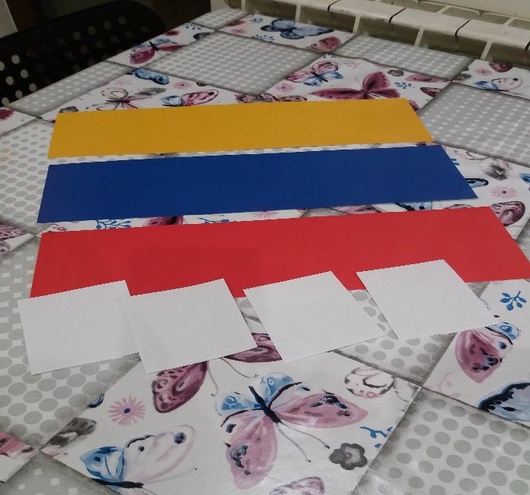
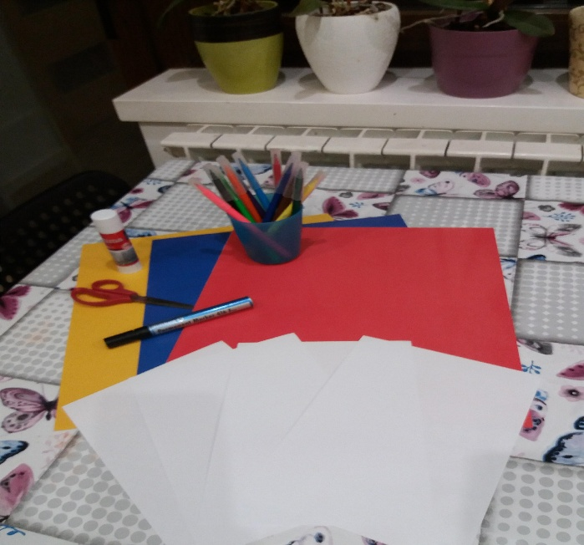

Kod djece poticano:
- Razvoj vizualne percepcije prepoznavanja slova.
- Vježbanje glasovne analize i sinteze kroz igru riječima.
- Likovno stvaralaštvo i razvoj motorike fine motorike šake i prstiju.
- Razvoj pamćenja i zapamćivanja.

Naziv aktivnosti: Dramsko scenska igra
„ Tulipan ima rođendan“ – Josipa F.R.

Vrsta aktivnosti: Umjetnička aktivnost s elementima likovnog
stvaralaštva.

„ Tulipan ima rođendan“

Jedan dan tulipan
slavio je rođendan.
Pozvao je društvo svoje
da pokažu svoje boje.
Ljubičica ljubičastu,
a zumbuli ružičastu.
Pokraj njih baš je sjela
visibaba jedna bijela.
Pokazao je jaglac žutu
al je stao na svom putu,
Jer je sreo iste boje
narcise gdje skupa stoje.
Čekale su žute glave
Potočnice male plave.
S njima je uz pjesmu ptica
stigla tanka ivančica.
Za njom su ko od šale
tratinčice dotrčale.
I maslačci su veseli
četiri žuta, jedan bijeli.
Dok crveni svoj sjaj pruža
jedna fina tanka ruža,
svi su spremni za taj dan
tulipanov rođendan !

Nakon što s djetetom pročitate pjesmu, potaknite dijete da se prisjeti koje sve cvijeće dolazi tulipanu na rođendan i neka ga imenuje. Zatim uzmite potreban materijal i zajedno izradite tulipan i njegove goste i vaša scenska igra može započeti!

Za izradu potrebno:

- Škare, ljepilo, štapići za ražnjiće ili slamke.
- Bijeli papir, vodene boje ili flomasteri.
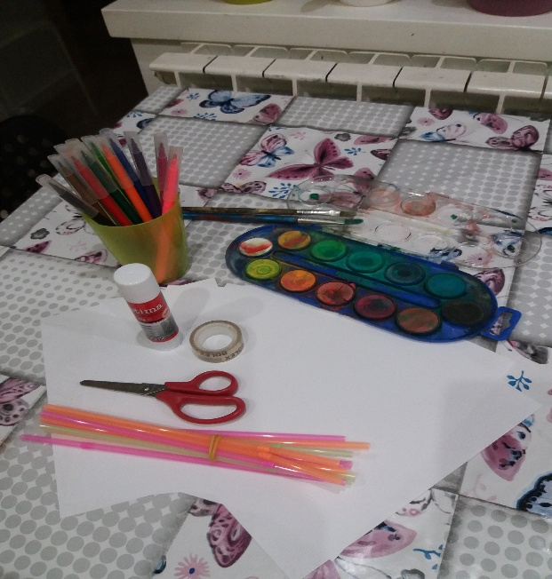
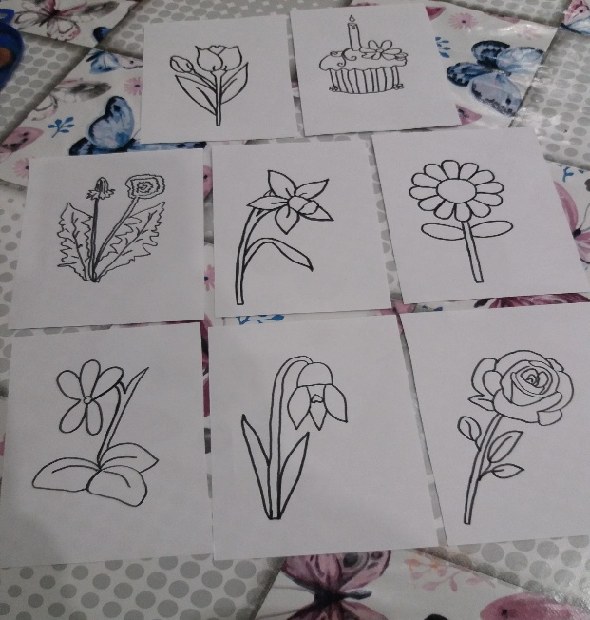

Postupak izrade:
- Na bijelom papiru nacrtati odabrane vrste cvijeća koje se pojavljuje u pjesmi.
- Škarama izrezati i obojiti vodenim bojama ili flomasterima.
- Ljepilom ili selotejpom zalijepiti na štapiće ili slamke.

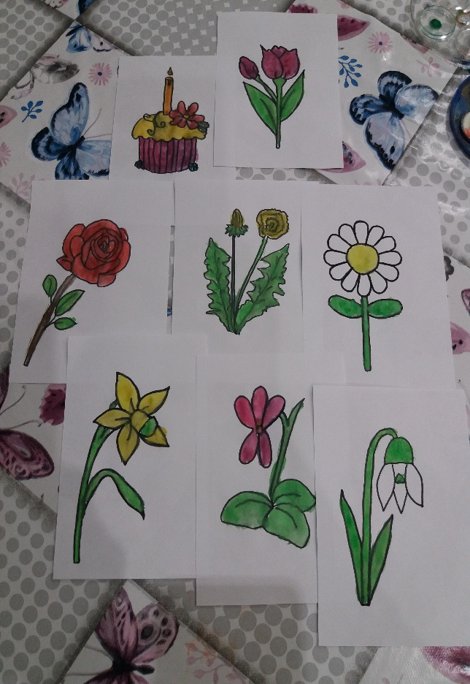
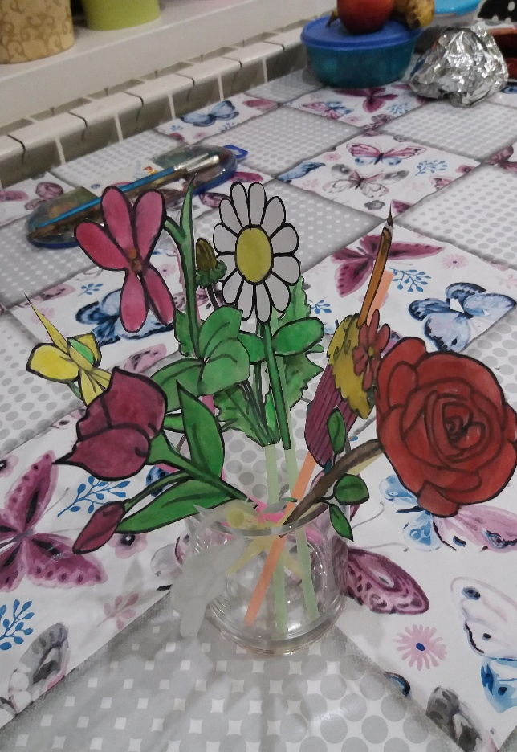

Zadaće:
- Poticati jezični razvoj djece, razvoj pamćenja i zapamćivanja.
- Poticati dramsko scensku igru.
- Poticati likovno stvaralaštvo i kreativnost.

Matematička školica

Broj igrača: 2

Materijali:
- listovi papira ili kartona na kojima su napisani brojevi od jedan do 10
- bojice ili flomasteri

Upute:
Na svaki papir napišite jedan broj od jedan do 10
Brojeve 2,4,6,8 i 10 napišite zelenom bojom, a brojeve 1,3,5,7 i 9 napišite crvenom bojom.
Brojeve po redu nalijepite na pod

Igra 1.

- Skačite redom od broja 1 do broja 10 i izgovarajte imena brojeva na koje ste skočili.

Igra 2.

- Skačite samo po crvenim brojevima ili samo po zelenim brojevima izgovarajući njihova imena
- Možete skakati i na kombinaciju brojeva i boja ( npr : dva crvena jedan zeleni )

Cilj i zadaća: Poticanjem djeteta razvijamo i primjenjujemo matematičko mišljenje u rješavanju problema u različitim aktivnostima, te matematičke sposobnosti.

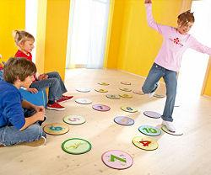

1

2

Naziv igre : VUNENI TULIPANI
Potrebni materijal :
- Karton
- Škare zaobljenog vrha
- Raznobojna trake vune
- Ljepilo
- Zeleni papir
Opis radnje: na kartonu nacrtati tulipan, izrezati ga te ga u raznim smjerovima omotati trakama ( trakice vune na jednom tulipanu mogu biti različite boje…). Gotove tulipane zalijepite na zeleni papir, zamotan po dijagonali, tako da tulipani mogu poslužiti u scenskoj igri.
Cilj i zadaća : Razvoj fine motorike i kreativnosti te stvaralačkog potencijala

